Лекция 12. полиплоидия

2. Полиплоидные ряды

3. Автополиплоидия

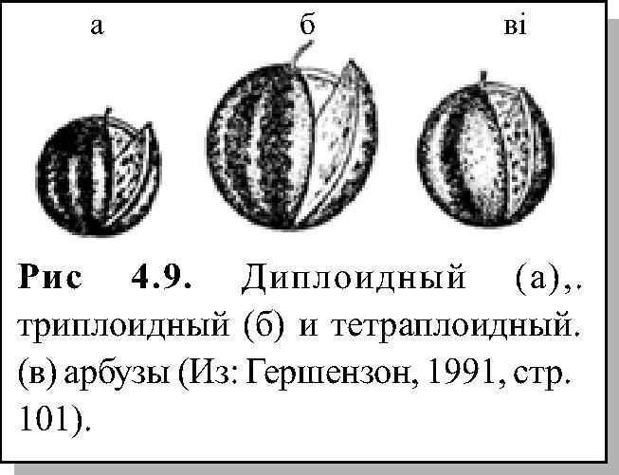
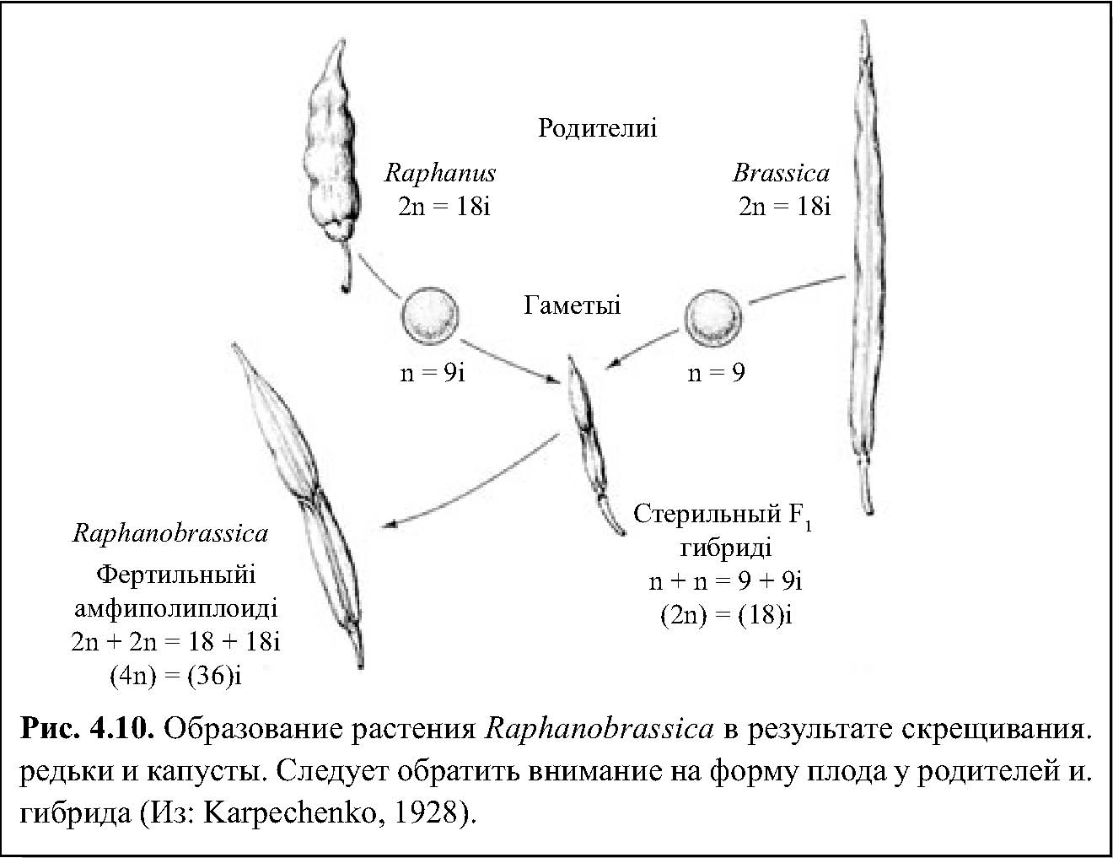

4. Аллополиплоидия
Получение плодовитых аллополиплоидов
.

